一、总产值

本次排行榜的产值，仅为其淘宝店的产值，不包含其线下实体店及同一单位旗下其他不同品牌淘宝店的产值，但包括同一名称下的所有淘宝店和天猫店的产值。所得数据与商家自身所统计的实际产值应该会有一定出入，故仅作参考，特此说明。

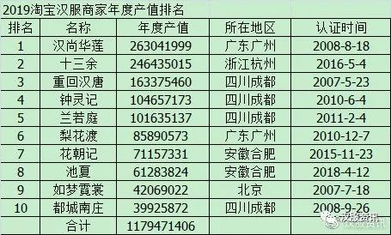

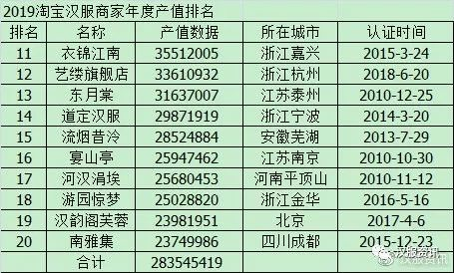

二、粉丝量

此粉丝量是指汉服商家在淘宝的被关注量，是一个商家影响力的重要体现。本次统计，将同一商家品牌的淘宝店和天猫店的粉丝量分别统计，特此说明。

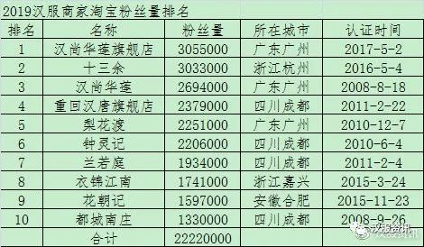

三、等级

总信用等级是指淘宝店的交易总信用等级，是消费者判断一个店总生意是否兴隆的一个重要依据。由于现在淘宝只能看到等级，而看不到具体的信用值，故此只能进行等级的统计。同时由于天猫店看不到等级，所以本次统计仅为淘宝店铺。

统计显示等级达到一皇冠的有三家，其分别是汉尚华莲、十三余、兰若庭，等级到达五蓝冠的有11家，其分别是池夏、荷序、花朝记、梨花渡、流烟昔泠、南雅集、如梦霓裳、钟灵记、重回汉唐、她说汉家衣裳、衣锦江南，详见下表。

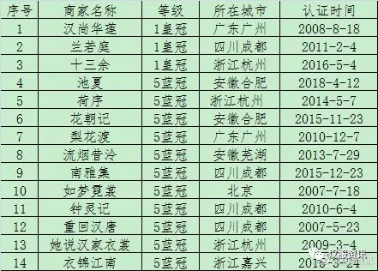

四、总信用

由于当前绝大部分淘宝店铺看不到信用值，而仅有极少部分的企业店铺能看到，故本次统计到总信用值的店铺数量很少，其中达到5蓝冠的有2家，4蓝冠的有1家，2蓝冠的10家，具体品名如下：

排名第六至第十的分别是总信用值为39488的纨素、总信用值为33844的无衣饮羽、总信用值为31905的三坑少女、总信用值为27624的舞绣缘、总信用值为25633的裳相思，详见下表。

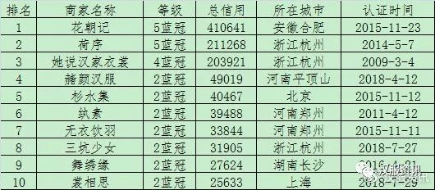

统计显示，这十个汉服商家中，淘宝认证于2009年的有1家、11年的有1家、14年的有1家、15年的有3家、16年的有1家、18年的有3家，最迟的则是成立于18年7月的裳相思。其中河南、浙江各有三家，广东有三家，安徽、北京、湖南、上海各有一家。

五、新秀排行榜

在2019年，同样出现了大量当年新成立的汉服商家，他们中的许多佼佼者也取得了非常不错的销售业绩，统计是以商家淘宝店铺的认证时间为准，不是在本年度认证，故就没有能在榜单中出现。

统计显示，2019新秀排行榜排名第一的是位于广东广州的慕仙姿，这个成立于2019年4月24日的新商家，其总信用等级已经达到了四蓝冠。排名第二的是位于浙江杭州的丸子，其总信用等级为两蓝冠。排名第三的是位于江苏无锡的青泠谷，其总信用等级为一蓝冠。

排名第四至第十的分别是暮雪阁、汉家小童、岁思卿、浅岱江南、末栀汉服、赋南歌、七月、白山煮雪，他们中有2个一蓝冠，6个五钻，整体总信用都比去年有大幅度提高，具体请见下表。

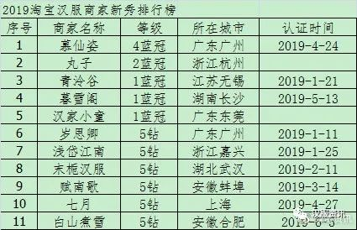

在进入新秀排行榜的这十一个汉服商家中，广东有3家，浙江、安徽有2家，湖南、湖北、江苏、上海各有1家。

以上是2019汉服资讯淘宝汉服商家排行榜，非常感谢汉服资讯小组各位成员的不懈努力和辛勤工作。

